




金仕达一卡通V3.0综合查询系统
使用手册
（南京大学版）

文档标识

文档名称 | 金仕达一卡通V3.0综合查询系统使用手册
版本号 | <3.0>
状况

文档修订历史

版本 | 日期 | 描述 | 文档所有者
1.0 | 07-06-25 | 创建文档 | 范露玫
3.0 | 08-10-9 | 修改文档 | 范露玫

此版本文档的正式核准

姓名 | 签字 | 日期

分发控制

副本 | 接受人 | 机构

目 录
1 系统概述 1
1.1 运行环境 1
1.2 功能及性能 1
2 使用须知 2
2.1 编写目的 2
2.2 范围 2
3 界面介绍及操作说明 2
3.1 登录 3
3.2 首页 4
3.2.1 企业Admin 4
3.2.2 补充说明 20
3.3 我的帐户 21
3.4 增加应用 23
3.5 布局模板 30
3.6 处理页 31
3.7 公共区域 36
3.8 登出 38

系统概述

运行环境
“一卡在手、走遍校园”，“一卡多用、一卡通用”，校园一卡通系统不照搬“就餐系统＋补丁”的传统模式，而是一个以卡为媒介、面向全校师生的综合性（信息）服务平台，并从过去以机具设备为中心转向以软件架构为中心。作为校园信息化建设的重要组成部分，“一卡通”是校园信息化数据采集的基础工程之一，和全校师生员工的日常工作、学习、生活息息相关，并具有辅助学校管理和决策支持系统的功能。通过共同的身份认证机制和共享数据平台，实现数据管理的集成与共享，并逐步做到数据的规范化、来源的一致性。
“一卡通”将逐步取代以前的各种证件（如就餐卡、学生证、工作证、借书证、医疗证、体锻卡、上机卡等）的全部或部分功能，具有个人消费、充值圈存、图书借阅、身份识别及其它各种业务，还可提供自助综合信息查询（如选课记录、课程成绩、个人健康信息、个人消费信息、学校各类活动信息等），逐步建成为个人的综合信息服务平台。系统注重消费与管理有机结合，便于了解校内资源的利用，强化管理支持的能力。整个系统设计帐户容量为10万人、日交易量200万笔。
一卡通综合查询主要是在当前已开发功能基础上，添加了一些新的需求功能块，既方便卡户的使用，也方便管理员对网站的维护。

功能及性能
- 管理员功能：
- 在默认系统管理员具有最高操作权限的前提下，其可赋予他人登录系统的帐户及操作指定功能模块的权限或角色
- 可对用户的帐户信息进行维护
- 可对页面显示内容及布局进行规划
- 可对公开页面和私有页面进行独立设置，使无登录帐号的校外人员也可以阅读部分信息
- 信息浏览功能：
- 可通过网页浏览到关于一卡通发布的一些信息（通知，规章，申请表格，招领人员名单等）
- 可通过网页查询一卡通的常用信息（交易流水、余额）
- 可通过网页做一些卡的基本操作（卡挂失）
- 维护功能：
- 可通过网页对信息发布进行维护（通知，规章，文档管理，招领人员名单）
- 可指定某个用户对指定的功能块的操作权限

使用须知

编写目的
编写本手册的目的在于阐述校园一卡通综合查询系统的使用方法，在实际操作中提供部分问题的解决方法。本手册的预期读者为使用校园一卡通管理系统的系统管理员以及普通用户。

范围
一卡通综合查询系统包括以下几个方面业务：
- 新闻公告类
- 文档下载类
- 系统图集
- 规章制度类
- 操作指南类
- 留言簿
- 校园卡使用类
- 招领用户名单管理
- 已有系统的整理

界面介绍及操作说明
操作校园一卡通综合查询系统是一个具有全新人性化的操作界面，系统中的所有功能模块都已在后台配置完成，登录界面后的系统管理员可通过右上角的欢迎下拉菜单进入相应的界面，轻松激活或设置这些功能。例如：新增帐户信息并赋予其一定的操作权限、设置页面显示内容等。还可以采用系统提供的版式或者根据个人喜好以鼠标直接拖放的方式布置页面排版。
目前综合查询系统（系统管理员登录后）的右上角欢迎下拉菜单由以下七个部分组成：
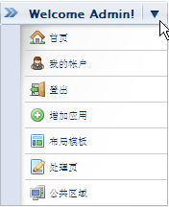
系统管理员在浏览器中输入网址（http://***.***.***.***），打开校园一卡通综合查询系统首页，如下图：
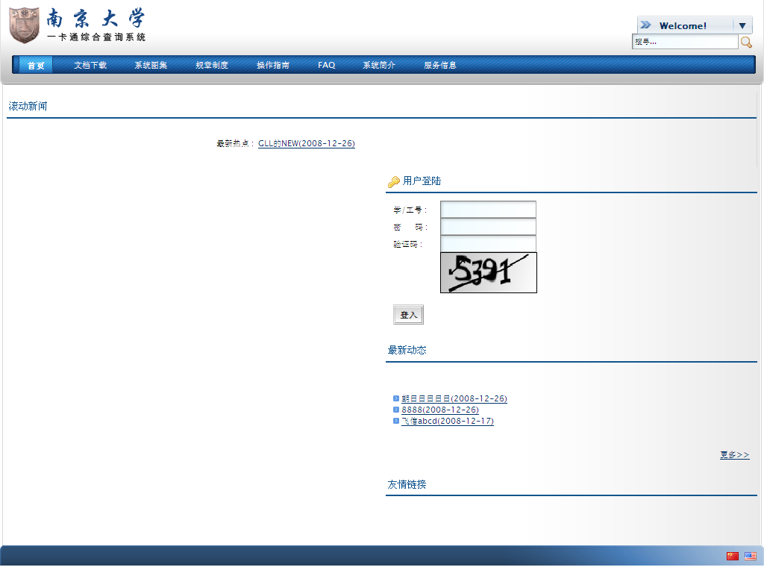

登录
[功能描述]
系统管理员或者用户必须成功登录系统后，才能行使其所拥有的操作权限。
[操作步骤]
在登录窗口内输入正确的学/工号、密码、验证码，点击“登入”，如下图：
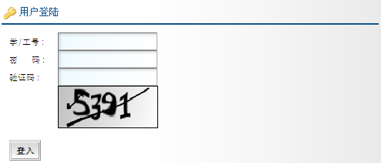
[附加说明]
- 点击界面右上角，在下拉菜单中选择“登入”，同样能打开登录窗口。
- 如果登录后30分钟以后未对本系统进行任何操作，系统将有登录过期的提示信息，如下图：
此时，请用户点击首页或右上角中的“登入”，重新登录系统。

首页
登录后默认进入首页，建议将日常管理中操作频率较高的功能设置在首页。

企业Admin
“企业Admin”是系统管理员独有的权限。本节将以【企业Admin】窗口为首页的讲解重点（其他功能操作将在3.4增加应用中举例说明），系统管理员先新建用户（请参见3.2.1.1使用者）以及角色，接着给用户添加角色（即把角色分配给用户，请参见3.2.1.2角色），然后把角色添加到需要使用功能的权限名单里（请参见3.2.1.3Plugins下属的Portlets），如此一来该用户也就共同享有角色所具备的所有权限了。示意图请见下方所示：
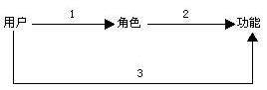
此外，“企业Admin”的其他功能还包括：设置密码政策；设置界面主题风格和布局模板等。
      - 使用者
[功能描述]
系统提供系统管理员设置、查询及注销用户信息的功能。
[操作步骤]
- 新增用户
在【企业Admin】的“使用者”标签下，点击“增加用户”，如下图：
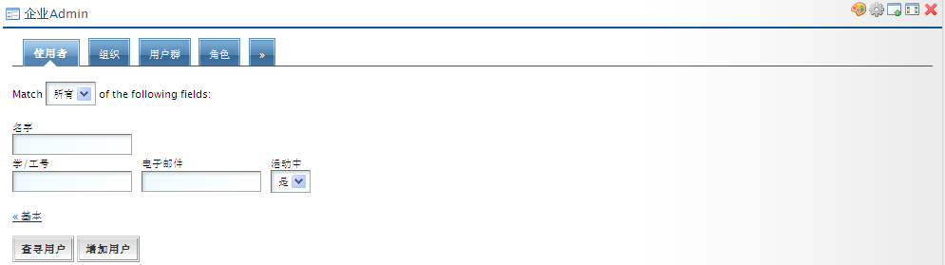
管理员增加用户只为特殊的需求所设，非一卡通用户才需要手动增加用户，如商户，或者临时人员等等。如商户需要通过本系统浏览相关的报表，第一步必须先给商户一个账号，就是在这里添加。
在新页内输入新用户的学/工号、电子邮件、名字，并选择生日及性别，如下图：
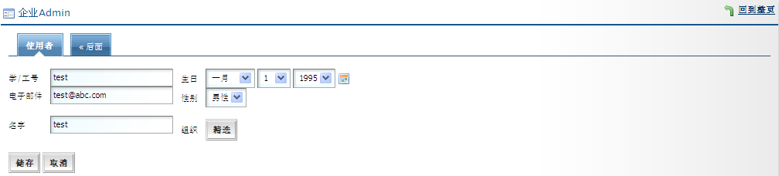
点击“储存”，设置成功系统将有提示信息。此时可以进一步完善该用户的资料（请参见3.3我的帐户，界面及操作方法一致，不作重复说明），也可以事后查询此用户再另行补充（请参见2）查询用户）：
- 查寻用户
点击“查寻用户”，系统默认显示的所有已有的用户记录。如记录数过大，则显示速度将会受到影响，建议先输入查询条件（名字、学/工号、电子邮件等）。
如需对用户信息进行修改或补充，点击记录中的“行动”按钮，选择“编辑”（点击用户记录中的名字或者学/工号，效果相同），如下图：
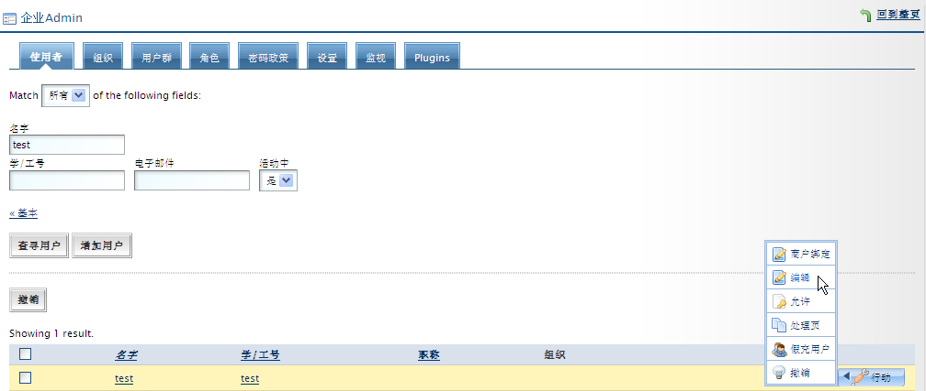
在新页内更新用户信息，点击“储存”即可，如下图：
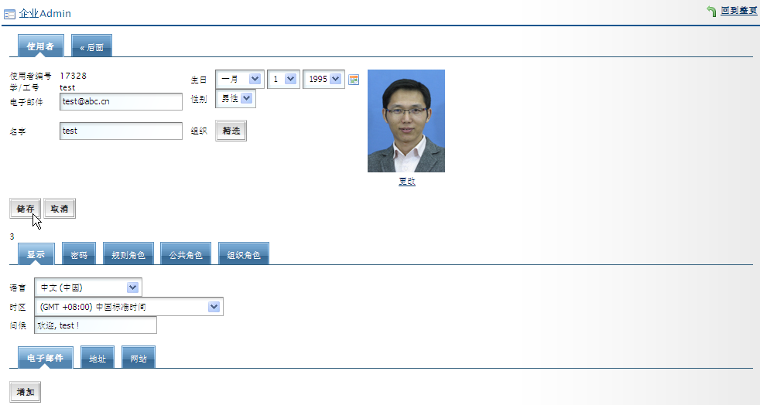
- 商户邦定
商户邦定是特定为商户相关功能而设计的功能模块，某个特定的商户有哪些商户的权限，需要事先在这里给商户账号分配商户。
找到前面添加的商户账号譬如test
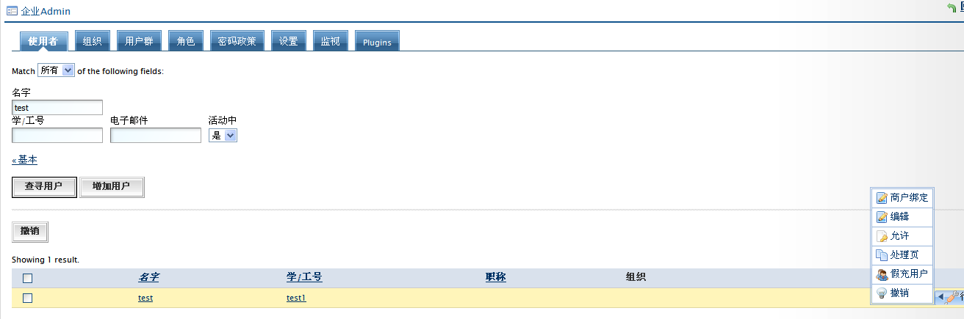
点击test的行动按钮，选择商户邦定功能。
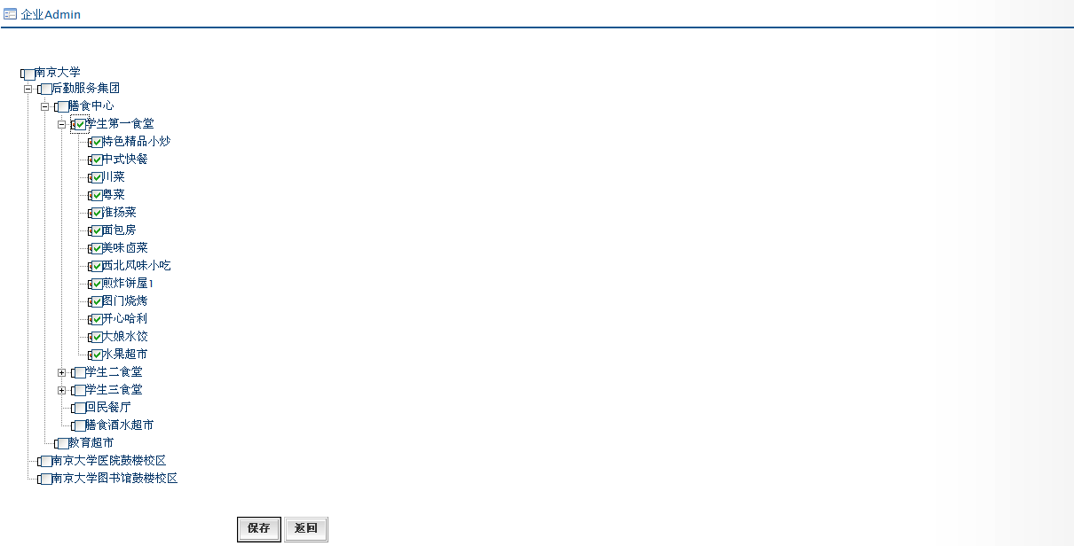
选择这个商户拥有的商户权限。保存。
提示操作成功。
此商户用户登陆系统后将可以查看这里邦定的商户的相关报表
- 销户
查寻到所需销户记录并将其勾选，点击“撤销”，便可销户。销户用户并非真正删除，而是用户处于非活动状态，管理员仍可取消销户。只有选择非活动用户中的删除，用户才真正被全部删除。
[附加说明]
- 点击右上角“回到整页”，可快速返回首页。
- 不允许使用与销户信息相同的学/工号或电子邮件进行新增用户。
      - 角色
[功能描述]
角色是多个用户所具有的共同身份标识，系统初始时自带了一组角色，即：Administrator, Community Administrator, Community Member, Community Owner, Guest, Organization Administrator, Organization Member, Organization Owner, Power User, User，共计十个预设角色。
Administrator 为管理员用户。
Guest为普通访客，不需要登陆就可使用的用户角色。
User为系统用户，登陆后才可使用的用户角色。
Power User 为拥有自己私人空间的用户，也需要登陆后才能使用的用户角色。
现有类型包括规则、社群以及组织，但本系统只是用“规则”角色。其他的暂时不需要使用。
系统管理员可查询已有的角色信息，也可根据需要另行添加设置新的角色，分配角色所允许的成员名单，使成员享有角色所具有的操作权限。
[操作步骤]
- 查寻角色
在“企业Admin”的“角色”标签下，点击“查寻角色”，系统默认显示的所有已有的角色记录。如记录数过大，则显示速度将会受到影响，建议先输入查询条件（角色名字的全称或关键词），如下图：
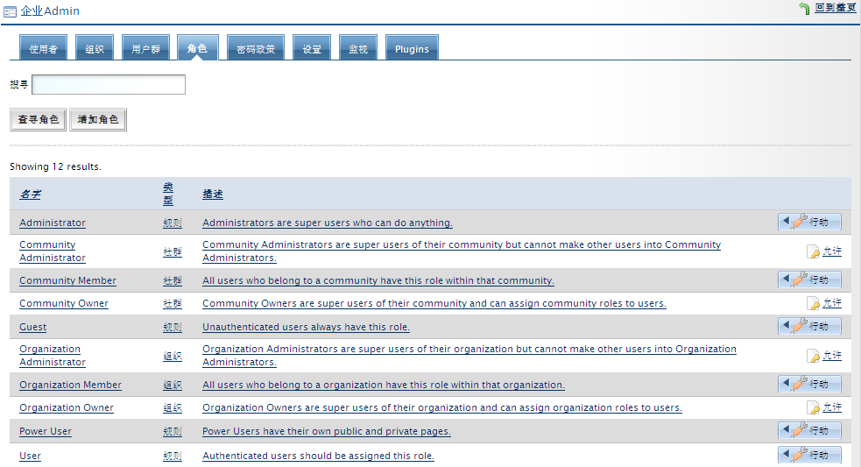
点击该角色的名字、类型、描述三者中任意一项，均能进入角色编辑页面，可对角色进行修改，点击“储存”按钮即可保存设置。
- 增加角色
点击“增加角色”，如下图：
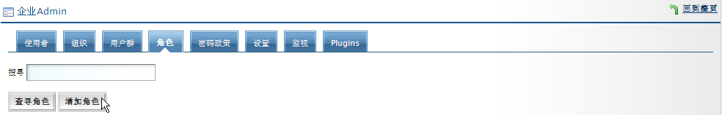
在新页内输入新角色的名字（角色名字具有唯一性，不可重名）、描述，并选择角色类型（规则、社群、组织，现在只用到“规则”），如下图：
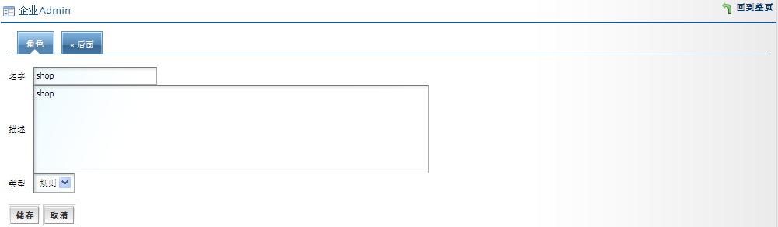
譬如需要增加一个商户角色，名称为shop
点击“储存”，设置成功系统将有提示信息，如下图：
- 角色管理
“行动”按钮中的选项是为角色管理服务的。根据角色类型的不同，“行动”中的选项也将有所变化。由于“规则”类型的“行动”选项最全面最具代表性，因此以下将通过“规则”为例进行说明。
首先查询出所需管理的角色，点击“行动”，可见管理菜单，如下图：
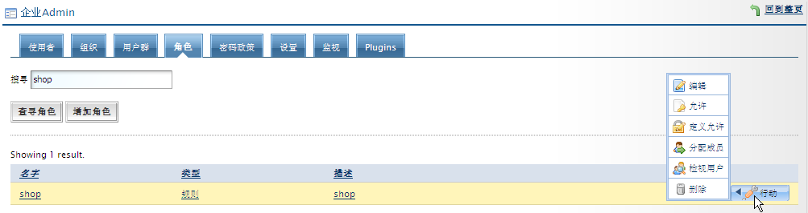
- “编辑”，可以修改角色的名字和描述。修改后，点击“储存”即可保存设置，如下图：
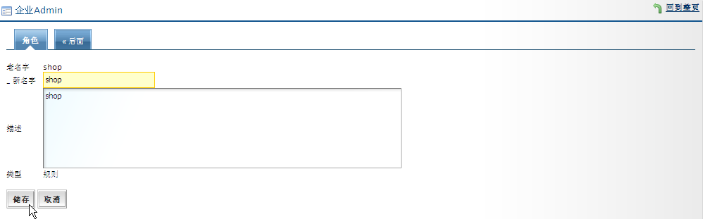
- “允许”，可以选择用户加入到该角色中，并进一步设置权限。点击进入后，首先看到的是已加入该角色的用户信息，如下图：
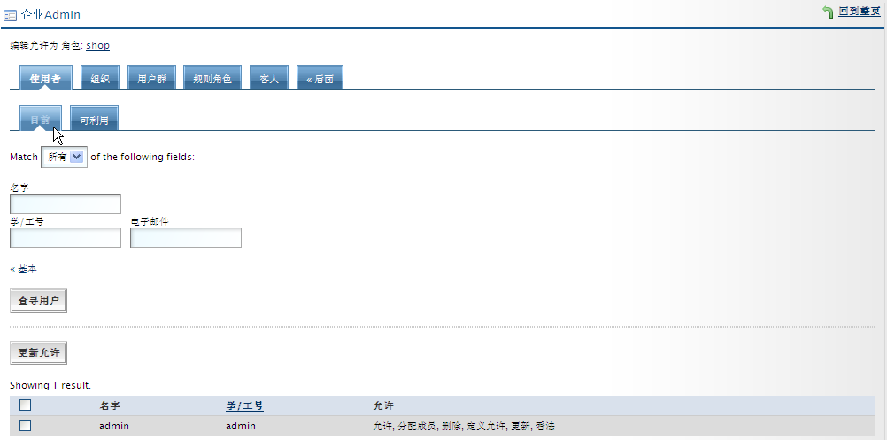
点击“可利用”标签（意为：可供选择的用户），勾选通过查询显示的所需用户后，点击“更新允许”按钮，如下图：
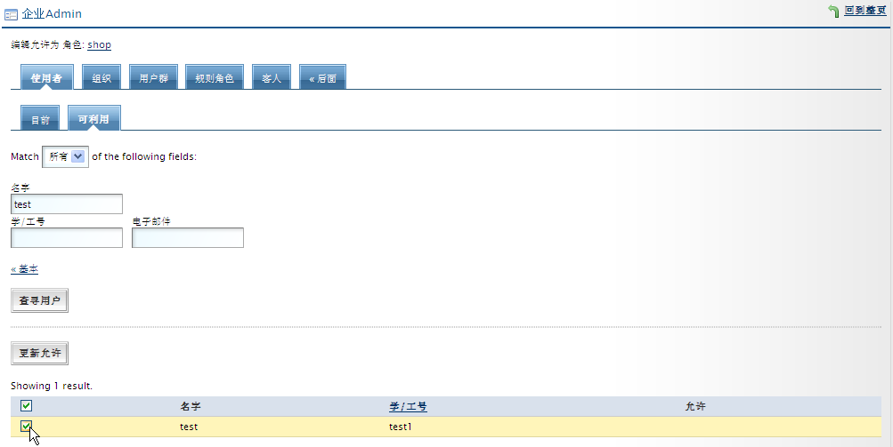
- “分配成员”，是把现有用户分配到角色中，被分配角色的成员具有角色的全部权限。点击进入后，首先看到的是已加入该角色的用户信息。选择“可利用”（意为：可供选择的用户），勾选通过查询显示的所需用户后，点击“更新协会”，如下图：
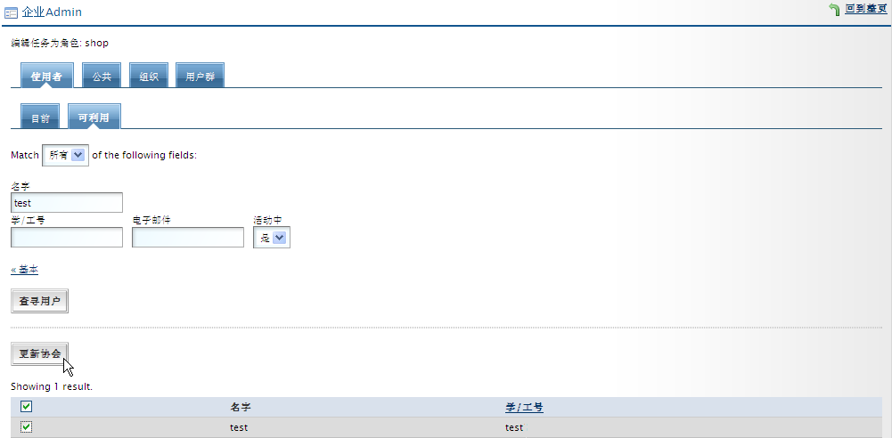
分配成功，系统将有提示信息，如下图：
- “检视用户”，可以查看该角色所包含的用户名单。
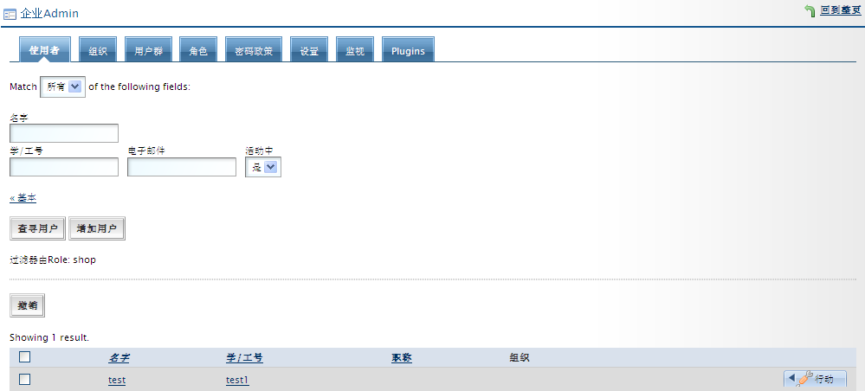
通过该页面的“行动”，系统管理者可以更新该角色成员的个人信息，赋予其允许添加的人员名单，以被分配用户名义登录系统，及撤销操作，如下图：
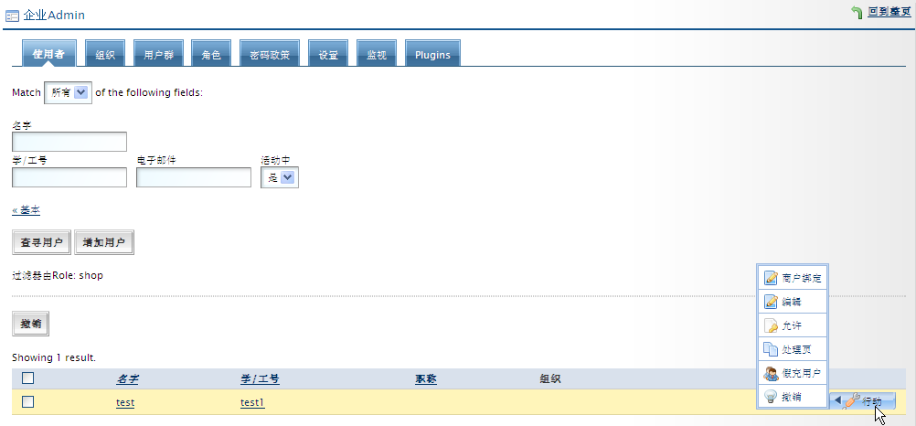
- “删除”，可删除该角色。系统将询问是否确定删除，选择“确定”，如下图：
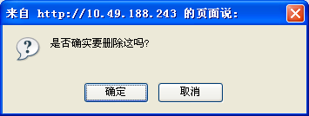
操作成功系统将有提示信息，如下图：
[附加说明]

      - Plugins

3.2.1.3.1 Portlets
[功能描述]
提供系统操作员把角色添加到需要使用功能的权限名单里。
具备该角色的用户登录后，可对这些功能进行显示或隐藏、查询及维护等操作。
[操作步骤]
在【企业Admin】点击可展开菜单栏（本操作在以后的操作说明不再重复）。其中“Plugins”标签下，“Porlets”中所列为所有功能模块，如下图：
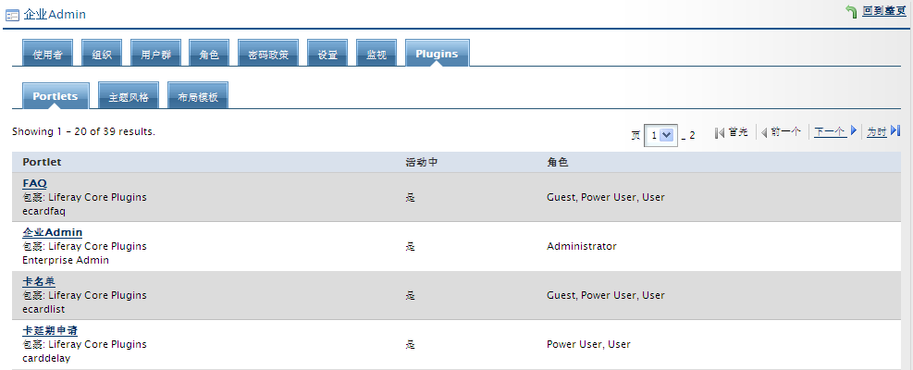
以“FAQ”为例，角色一列有Guest、Power User、User，代表FAQ这项功能模块目前有这三个角色有使用权限。如需增加角色，则点击“FAQ”，在新页中添加角色名字（规则：每行只能输入一个角色，角色之间以回车键隔开），如下图：
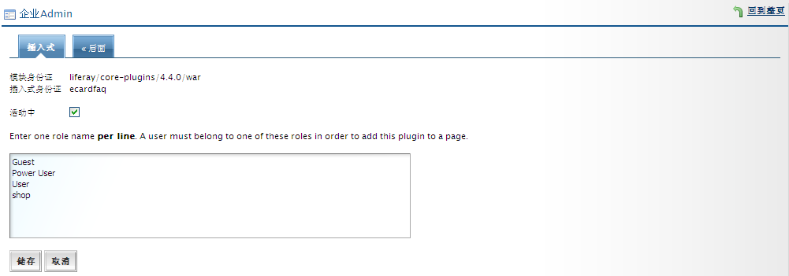
操作成功,系统将有提示信息，如下图：
[附加说明]

3.2.1.3.2 主题风格
[功能描述]
系统提供了四种配色风格的主题模板，系统管理员可以给指定的角色分配主题风格。
[操作步骤]
在“主题风格”标签下，点击某个主题风格的名称或者图片，如下图：
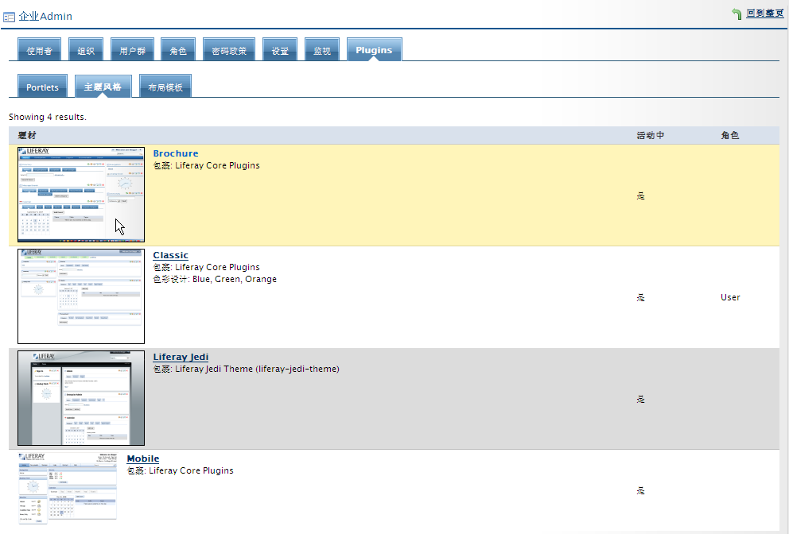
在新面勾选“活动中”（默认是激活状态），这样下面要被添加的具有该角色的用户登录后，“主题风格”中才会显示该主题模板，并且可供选择。在下框中添加角色名字（规则：每行只能输入一个角色，角色之间以回车键隔开）。输入完毕点击“储存”，如下图：
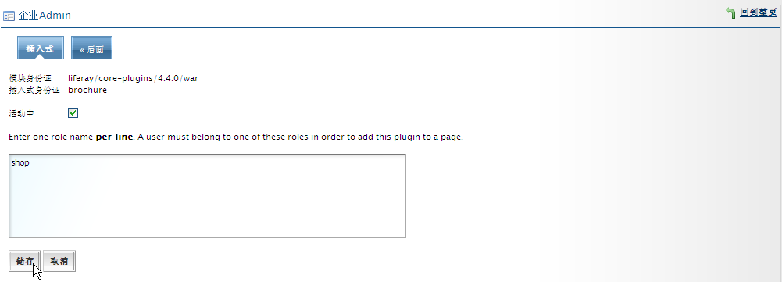
设置功能，系统将有提示信息，如下图：
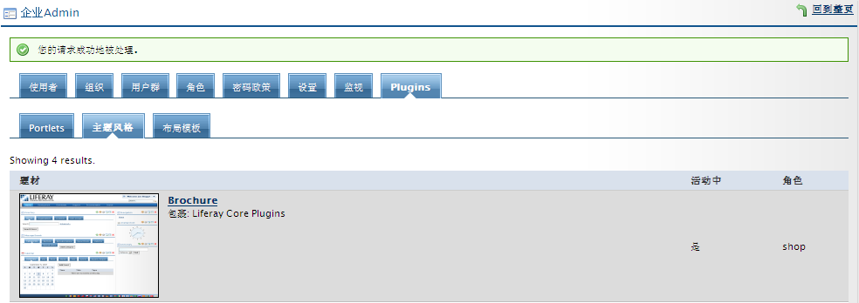
[附加说明]

3.2.1.3.3 布局模板
[功能描述]
系统提供管理员多种界面布局的模板方案。
[操作步骤]
在“布局模板”标签下，点击某个布局模板的名称或者图片，如下图：
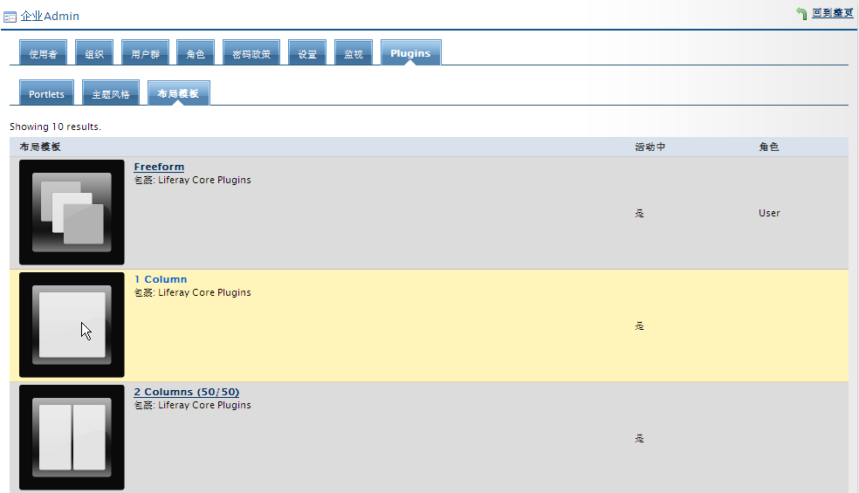
在新面勾选“活动中”（默认是激活状态），这样下面要被添加的具有该角色的用户登录后，“布局模板”中才会显示该项，并且可供选择。在下框中添加角色名字（规则：每行只能输入一个角色，角色之间以回车键隔开）。输入完毕点击“储存”，如下图：
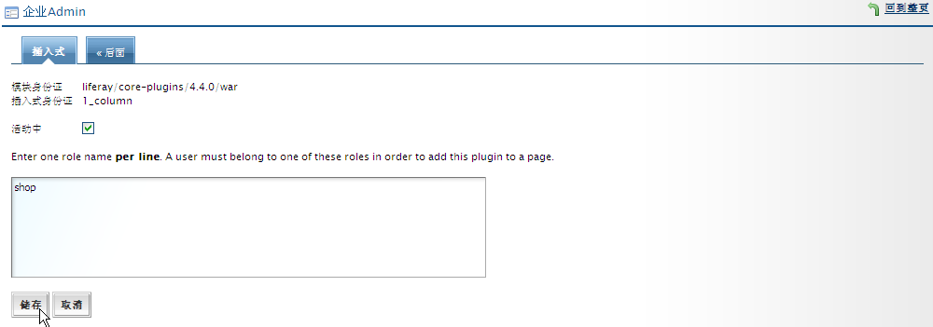
设置功能，系统将有提示信息，如下图：
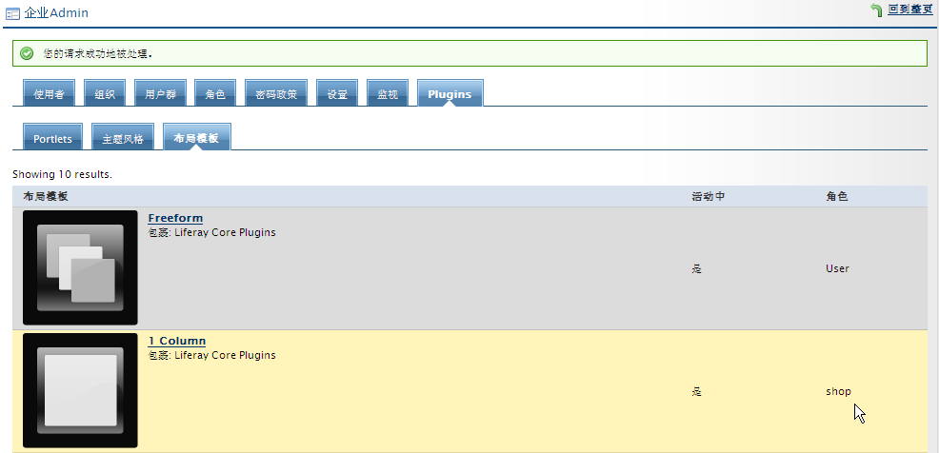
[附加说明]

      - 密码政策
[功能描述]
提供系统管理员设置密码政策。系统自带了名为Default Password Policy的密码政策。
[操作步骤]
- 增加密码政策
在【企业Admin】的“密码政策”标签下，点击“增加密码政策”进入，输入名字、描述及相关选项，如下图：
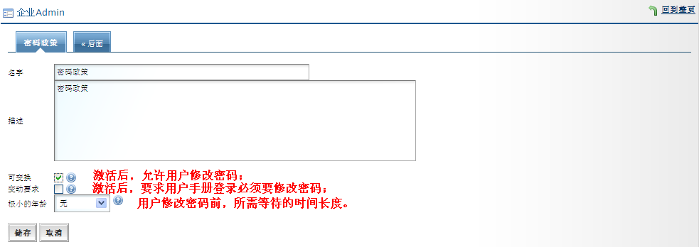
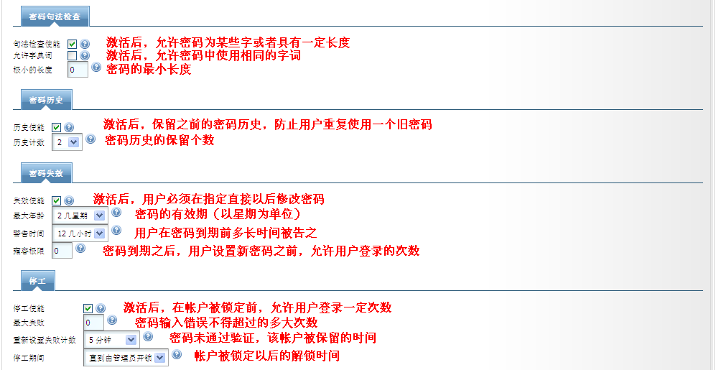
输入完毕点击“储存”，操作成功系统将有提示信息，如下图：
由于密码政策设计相对比较复杂，所以建议用户直接使用默认的设置，除非十分熟悉系统才可改动参数。
- 查寻密码政策
在搜索中输入查询条件，点击“查寻密码政策”，系统将显示符合条件的记录。如需进一步设置，点击“行动”，如下图：
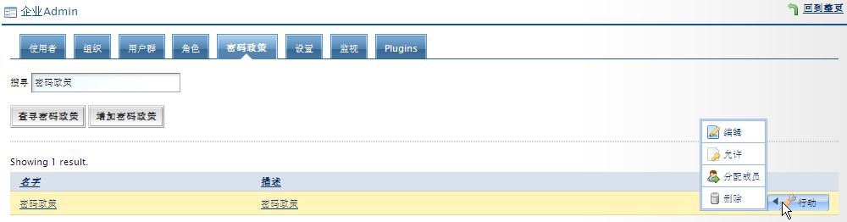
- “编辑”，可重新设置密码政策的名字、描述及相关选项。
- “删除”，允许删除选定密码政策。系统将询问是否确定删除，选择“确定”，如下图：
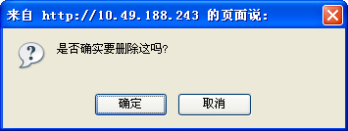
操作成功系统将有提示信息，如下图：
[附加说明]

      - 设置

3.2.1.5.1 一般
[功能描述]
设置系统归属、语言、时区、电子邮件、LOGO标志等相关信息。
[操作步骤]
在【企业Admin】的“设置”标签下属，默认显示为“一般”页面。如下图：
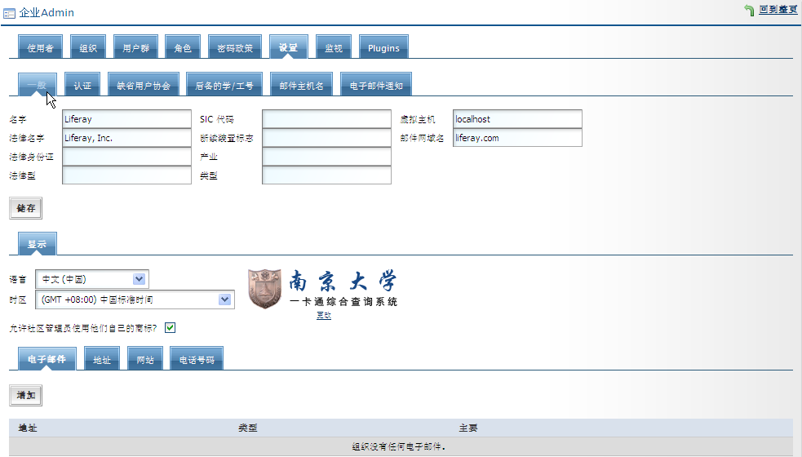
- 可设置名字、法律名字、虚拟主机、邮件网域名等。
- “显示”，可设置界面语言及时区。点击“更改”，通过“浏览”上传图片，可更新界面左上角的系统LOGO标志。
- 选择“电子邮件”（或者点击“地址”、“网站”、“电话号码”任一），点击“增加”可添加相应信息。
输入完毕，点击“储存”，操作成功系统将有提示信息，如下图：
[附加说明]

3.2.1.5.2 认证

3.2.1.5.3 缺省用户协会

3.2.1.5.4 后备的学/工号

3.2.1.5.5 邮件主机名

3.2.1.5.6 电子邮件通知
请注意：以上五项参数均为默认设置，不要求系统管理员掌握。
      - 监视
[功能描述]
监控在线登录人员的登录时间以及界面按钮的点击次数等。
[操作步骤]
“监视”界面下属，显示当前登录者的连线期编号、使用者编号、名字、学/工号、前次请求、点击，如下图：
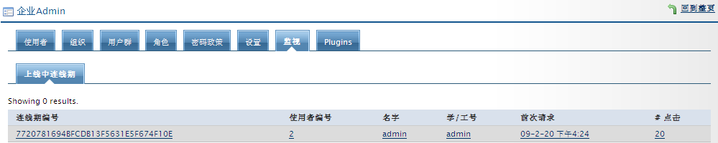
点击带下划线的文字可查看详细内容，如下图：
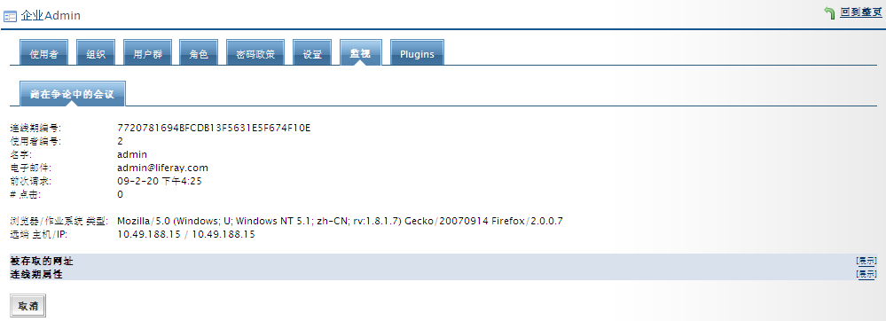
点击“取消”，退出本页。
[附加说明]

补充说明
- 除了首次登录时，系统自动进入首页外，还有两种进入打开首页的方法：
- 在登录状态下，点击左上角的“首页”进入，如下图：
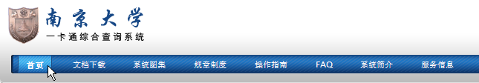
- 点击界面右上角欢迎菜单，在下拉菜单中选择“首页”进入（前提：用户前一次必须“登出”，否则，点击后将进入上次关闭浏览器前在本系统所看到的最后一个页面。），如下图：
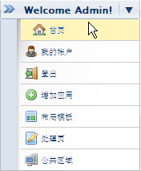
- 系统管理员只有在点击了界面左上角的“首页”后，欢迎菜单下拉框才能看到下属7个子菜单（即：首页、我的帐户、登出、增加应用、布局模板、处理页、公共区域）。

我的帐户
[功能描述]
允许查看、更新个人帐户信息。
[操作步骤]
选择欢迎菜单下属的“我的帐户”，如下图：
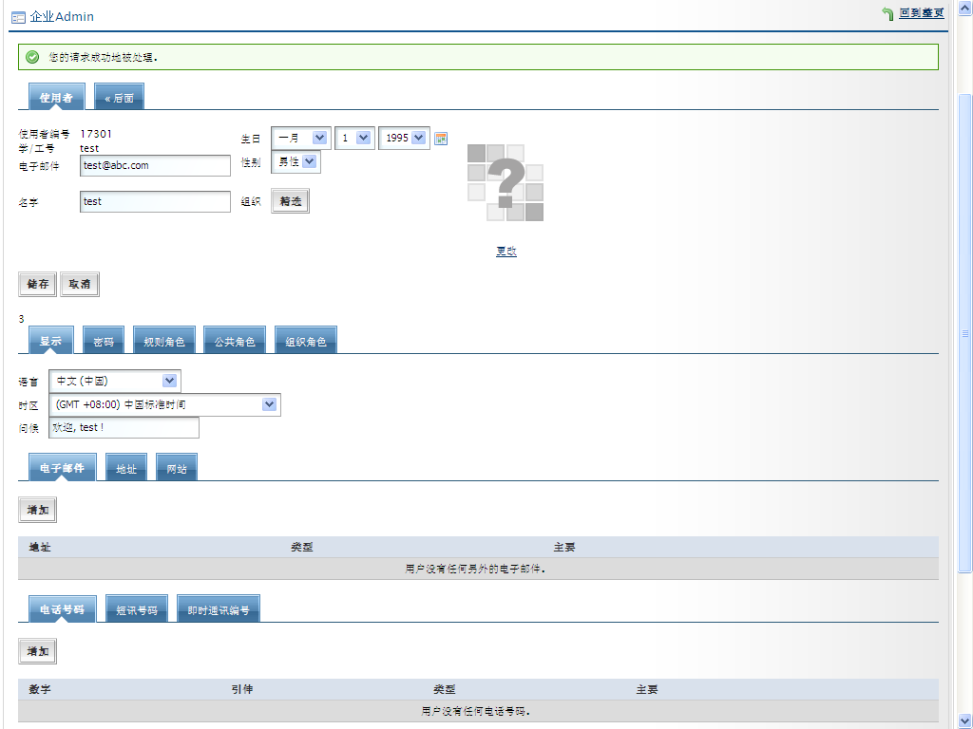
- “电子邮件”、“名字”、请根据实际情况填写。“生日”、“性别”，请在下拉菜单中选取。
- “更改”，用于上传用户照片。在新页内通过“浏览”按钮可选择该用户的电子版照片（照片规格为高120pixels、宽100pixels的GIF或JPEG图档），按“储存”按钮上传，如下图：
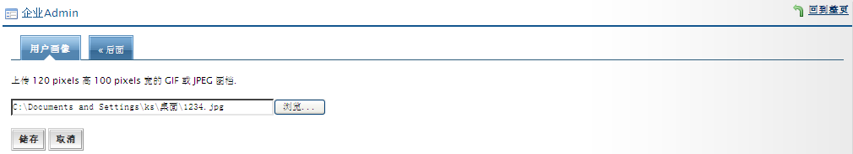
上传成功，系统将有提示信息，并显示该用户照片，如下图：
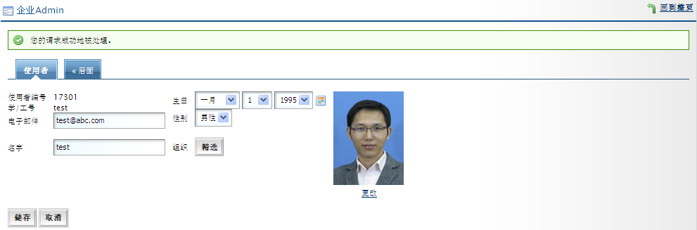
- “显示”，可设置语言、时区及问候语。问候语设置后，将在每次登录后的界面右上角欢迎菜单中显示。
- “密码”，可设置该用户登录密码，请确保两次输入的密码是一致的。
- “规章角色”，可显示本人当前所具有的或者默认具有的全部角色。
- “公共角色”，可显示本人当前所具有的或者默认具有的全部社群角色。
- “电子邮件”、“地址”、“网站”、“电话号码”，每项只允许设置一条信息为“主要”。
输入完毕，点击“储存”。操作成功，系统将有提示信息，如下图：
[附加说明]

增加应用
[功能描述]
增加应用中所显示的各个组件都由该用户角色的权限控制。通常只有系统管理员具有对发布信息的维护权限，一般用户仅有查询和阅读的权限。当用户、角色以及角色所享有的Portlets（组件）都设置到位后，打开“增加应用”，便可看到所有可选的组件。根据需要，可将组件配置到指定的页面中，并可进行添加、维护、查询、移除等操作。
目前以校园一卡通（包括：FAQ、卡名单、卡延期申请、卡延期申请处理、卡挂失、友情链接、密码管理、帐户信息、操作指南、文档下载、最新动态、服务信息、校园卡使用、消费流水、滚动新闻、照片延用申请、照片延用申请处理、用户登陆、留言本、系统图集、系统简介、考勤流水查询、规章制度）和商户相关（包括：商户pos分类结算表、商户pos分餐分类结算表、商户分类结算表、商户分餐汇总结算表、商户当日实时报表查询、商户汇总结算表、帐户交易明细查询）这两大类组件为主要的应用对象。
由于“增加应该”下属组件操作方面大体类似，因此本节以“最新动态”和“商户分类结算表”两组件为列举重点进行说明，其他组件操作请以此为参照。
[操作步骤]
- 添加组件到指定页面
如不指定页面，系统将Portlets组件默认添加到当前页面的首行。因此，请先选定所要添加的页面。
例如：在“首页”内添加“最新动态”。先点击LOGO下方导航栏内的“首页”，再选择欢迎菜单中的“增加应用”，在左侧打开该窗口，如下图：
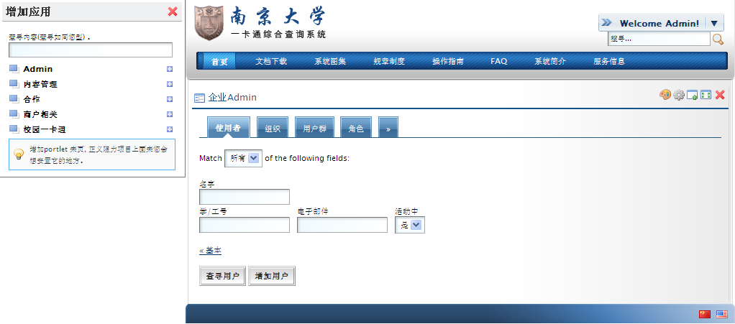
点击可打开一组子项，并选择“最新动态”旁边的“增加”，如下图：
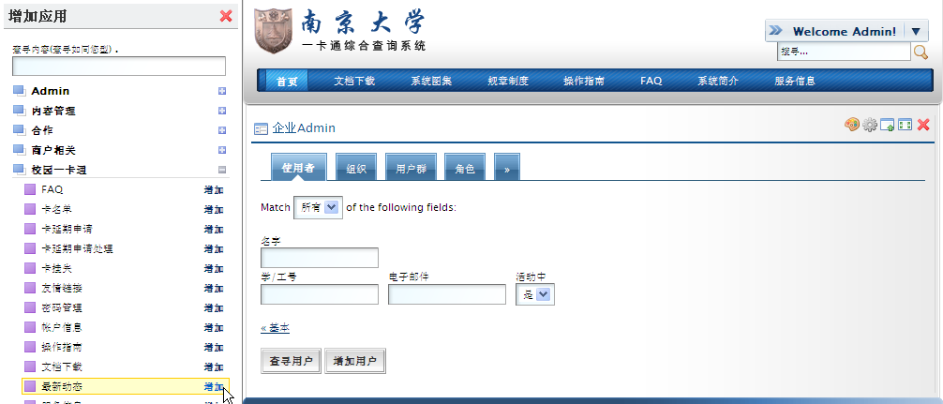
首页面第一行即可显示“最新动态”，如下图：
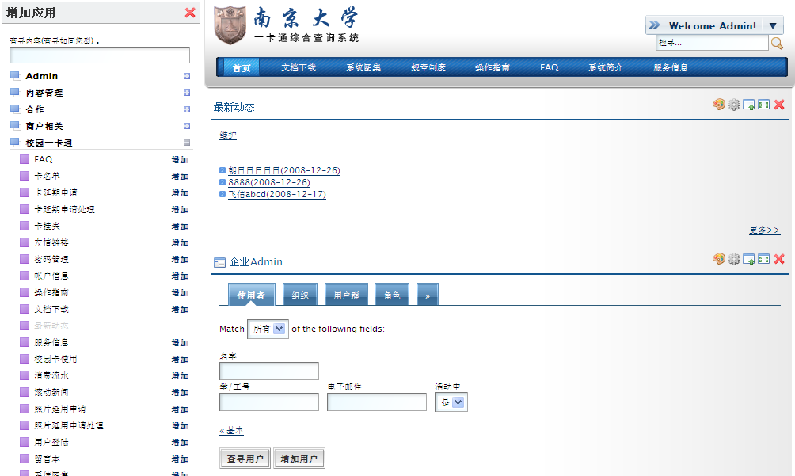
此时“增加应用”下属的“最新动态”文字变为灰色，代表该组件已应用。
- 维护
接上例，点击“最新动态”下的“维护”，进入维护页面，如下图：
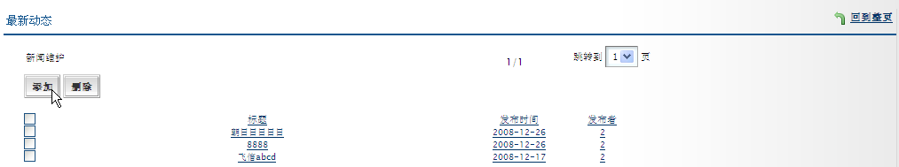
- 添加
点击“添加”，进入“添加新闻”。输入新闻的“标题”及“内容”，如下图：
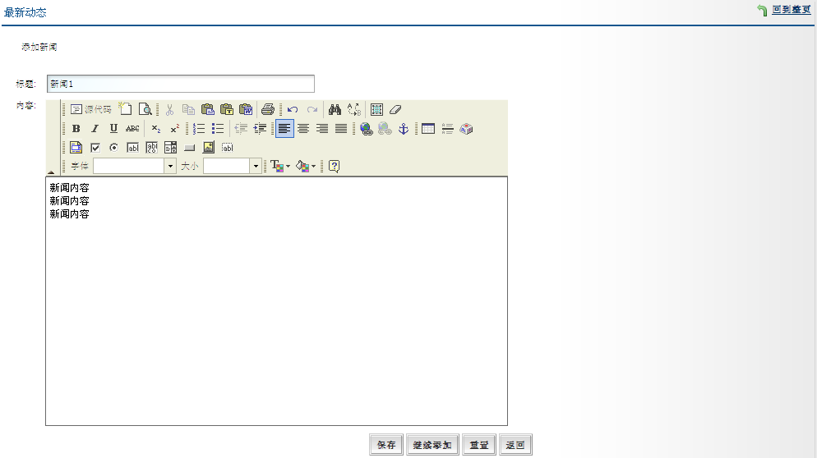
点击“保存”，操作成功系统将有提示信息。如需连续添加，请按“继续添加”，添加操作同上步。
- 修改
点击待修改的新闻标题，如下图：
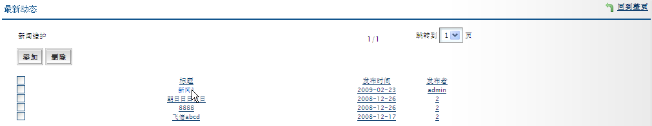
进入“新闻修改”，可对“标题”及“内容”重新编辑，如下图：
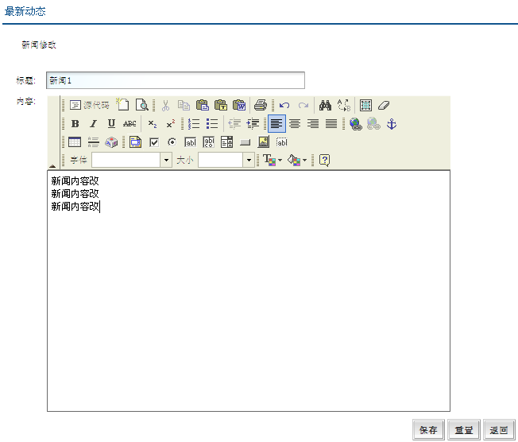
修改完毕，点击“保存”，操作成功，系统将有提示信息，如下图：
- 删除
勾选所需删除的新闻，如下图：
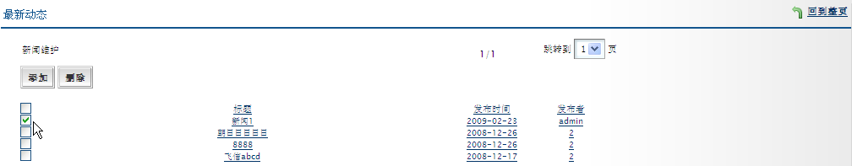
点击“删除”，系统将询问是否确认删除，选择“确定”，如下图：
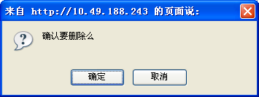
操作成功，系统将有提示信息，如下图：
- 查询
通过“增加应该”中的“增加”，同理可将“商户分类结算表”添加到“首页”，如下图：
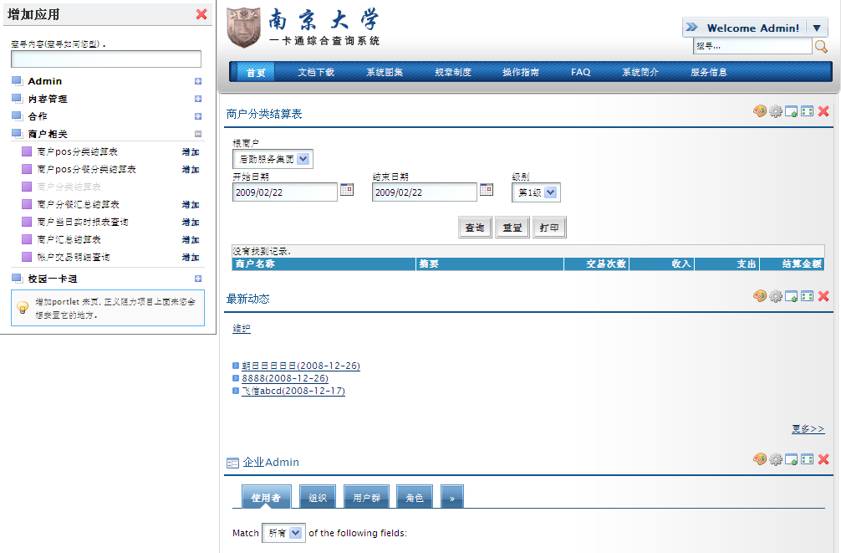
在下拉列表中选择“根商户”，点击选择统计的“开始日期”及“结束日期”，并选择“级别”（级别代表了统计的范围，包括根商户以及根商户下属的第几级商户）。点击“查询”，系统将显示符合条件的查询结果，如下图：
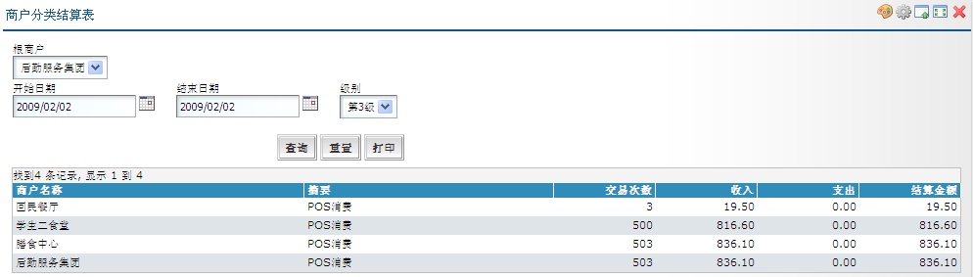
如果查询条件不为空，点击“打印”，将可打印该统计记录，如下图：
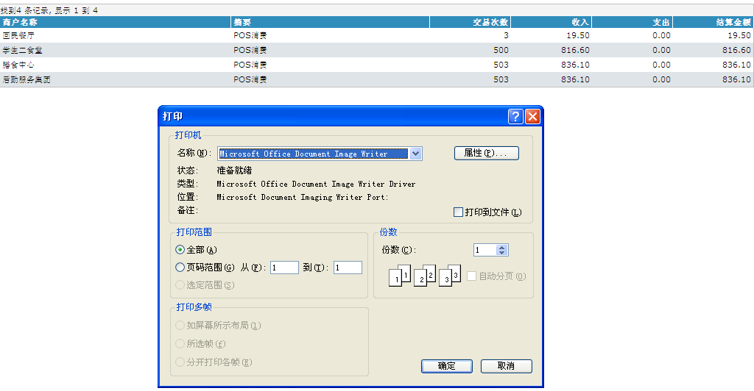
- 移动标题栏
实际操作中，可能需要在一个页面显示多个组件，而系统默认将最新被添加的组件显示在最顶部，而并非按使用频率来排序。为了使操作员能按个人喜好设置组件的显示顺序，已应用的组件之间的显示位置可通过鼠标拖动的方式上下左右移动。
例如：原位置中“商户分类结算表”在上，“最新动态”在下，如下图：
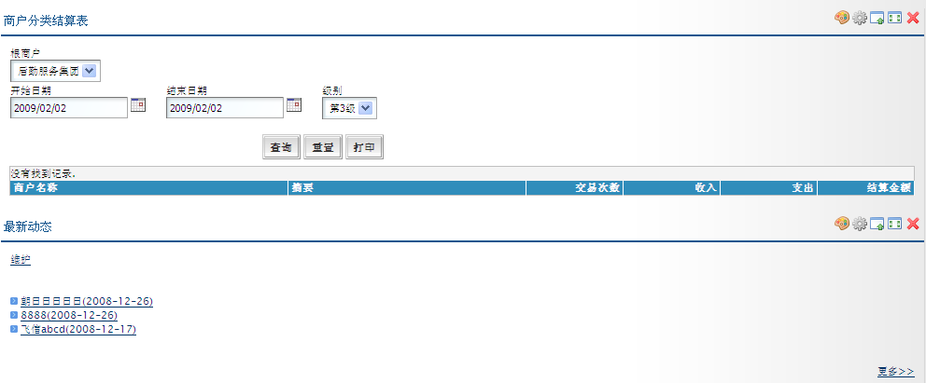
如希望“最新动态”移到“商户分类结算表”上方位置，则将鼠标移到“最新动态”标题处，当出现时按住左键不放并向上拖曳，被拖曳区域将显示一个虚框，如下图：
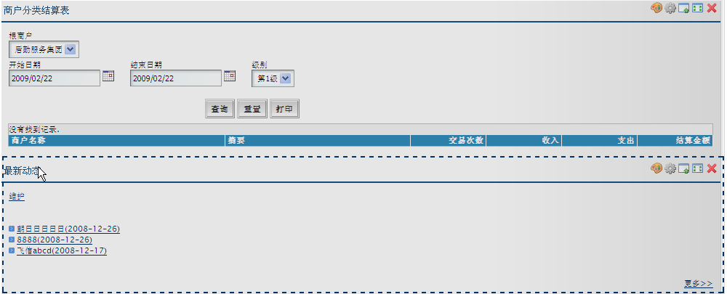
当标题栏之间有重叠时，将出现一排绿色箭头，如下图：
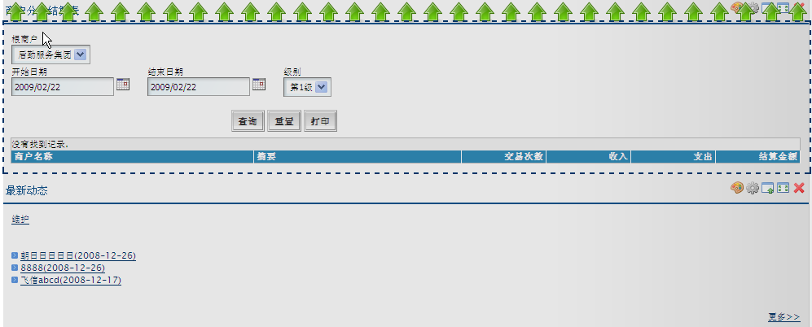
继续拖曳直至所需位置再放开鼠标（如标题栏过多，也可分几次拖曳），移动的位置，如下图：
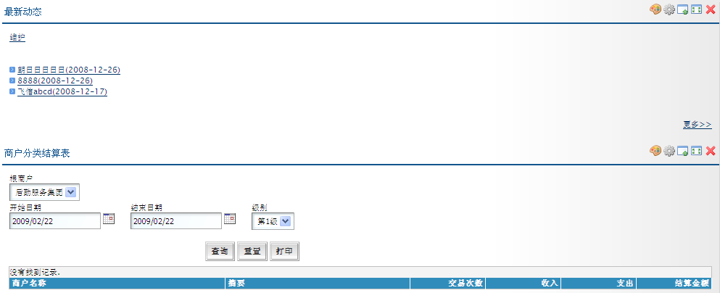
标题栏左右移动时的操作方法类似，前提是“布局模板”必须选择允许多列显示的模板。
- 移除组件
例如：删除首页的“最新动态”组件，则点击该组件标题同一行的红色叉（代表移除），如下图：
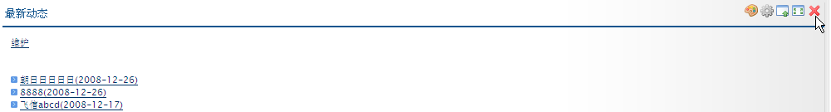
系统将询问是否去除该组件，选择“确定”，如下图：
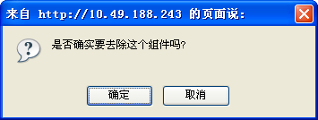
该组件即可被移除。
[附加说明]
进入“增加应该”可再次增加被移除的组件。

布局模板
[功能描述]
在3.2.1.3.3布局模板设置的前提下，在可选模板范围内再次选择当前版面的布局。
[操作步骤]
选择欢迎菜单下属的“布局模板”，打开“版面”窗口，如下图：
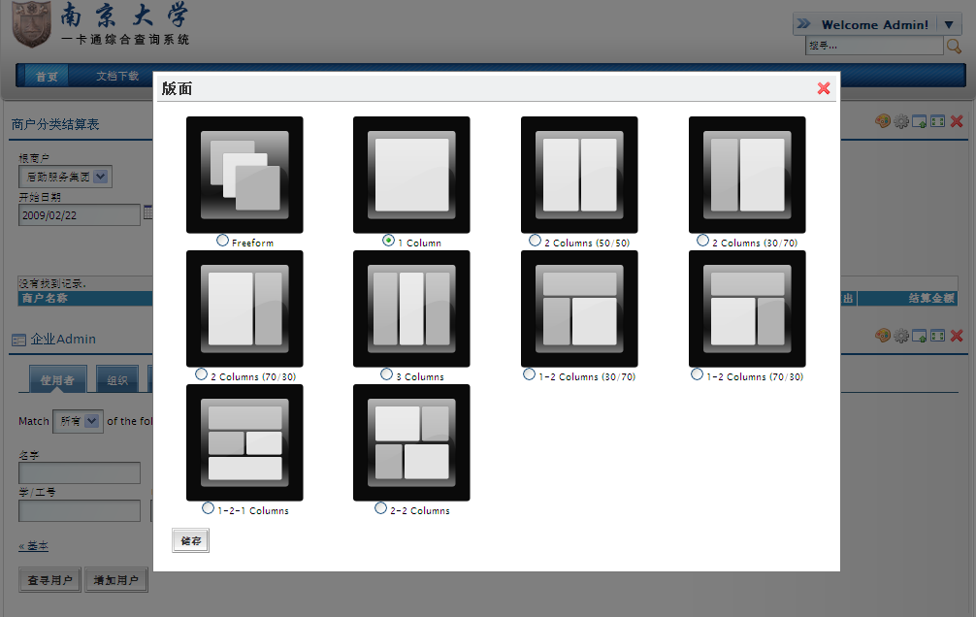
选定版面后，点击“储存”按钮，页面排版将自动更新。
[附加说明]
只有选择多列（至少两列）布局模板时，才允许手动调整组件时左右移动。

处理页
[功能描述]
“处理页”允许对公开页面和私人页面进行独立编辑。公开页是指本人允许其他用户访问的部分页面，私有页则只有本人才有访问管理权限。
“处理页”编辑的内容可包括：增加新页，设置新页内容，设置外观与风格等信息。
[操作步骤]
选择欢迎菜单下属的“处理页”，进入“处理页”界面，如下图：
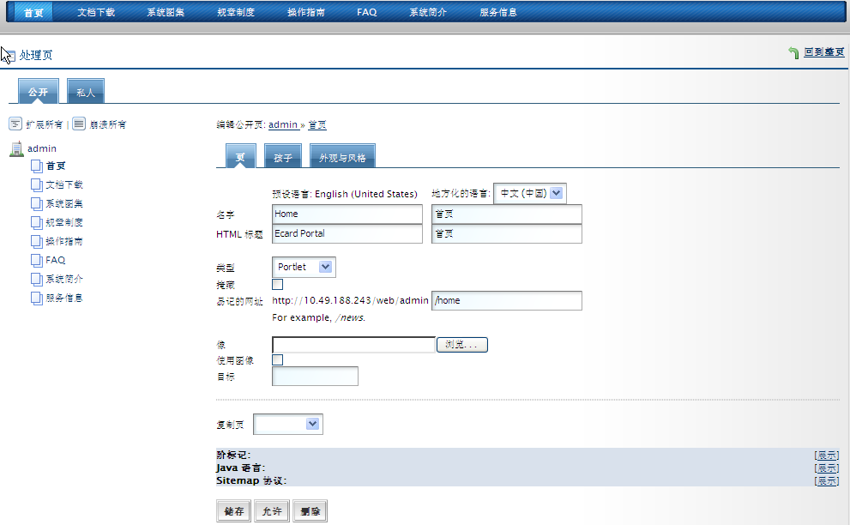
- 增加新页
增加新页的规则是先选择父级页面，然后在右侧“孩子”下属的“新页”中输入新页名字，以此可增加一个子页面。
例如：在“公开”区域中增加一个与首页并列的名为test的新页。先点击“公开”下属的“admin”，在“新页”中填写“名字”，类型默认Portlet，点击“增加页面”，如下图：
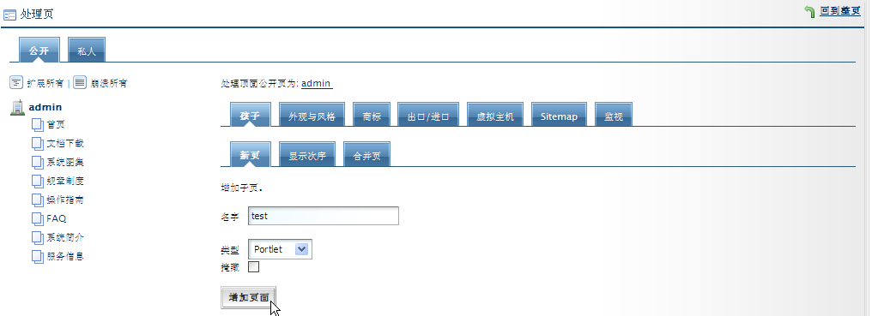
操作成功，系统将有提示信息，并且分别在admin菜单树下属以及导航栏中均显示新建的页面名字，如下图：
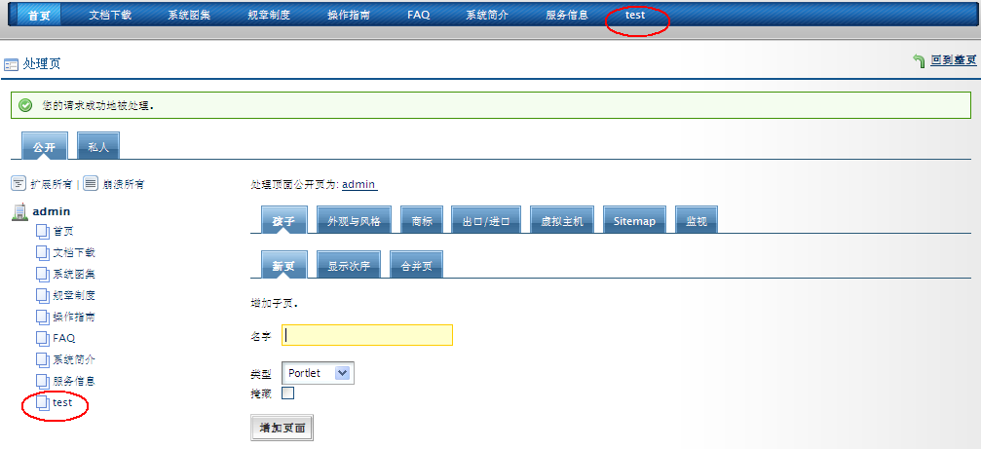
- 设置页面外观
允许对每个页面设置不同的外观风格。
接上例，点击“外观与风格”，在“主题风格”中选中的模板，系统将自动保存设置并提示操作成功的信息，如下图：
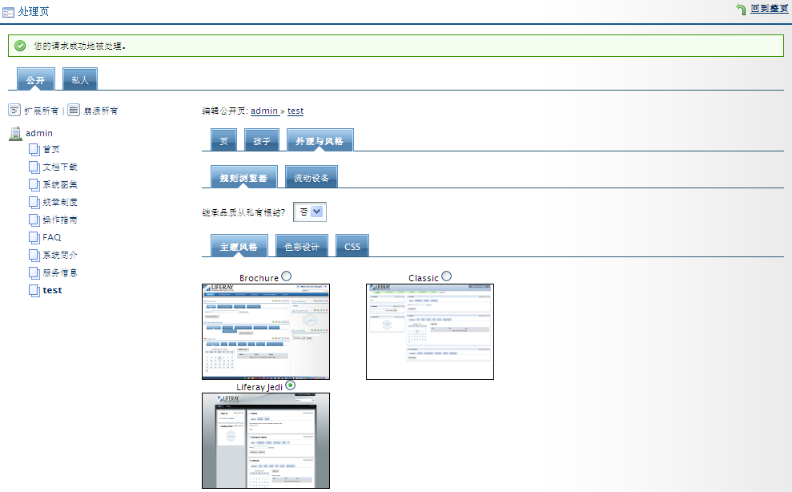
此时，点击“test”页面，将可见被应用的模板风格，如下图：
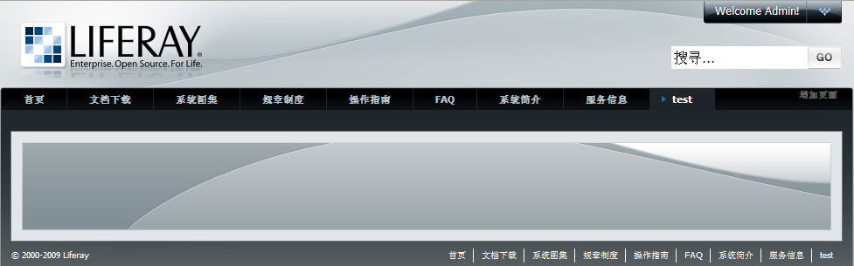
- 调整页面显示次序
接上例，目前test页显示在导航栏里首页等一行的最后，如希望把它向前调整，则再次打开“处理页”，点击“admin”，选择“孩子”下属的“显示次序”，如下图：
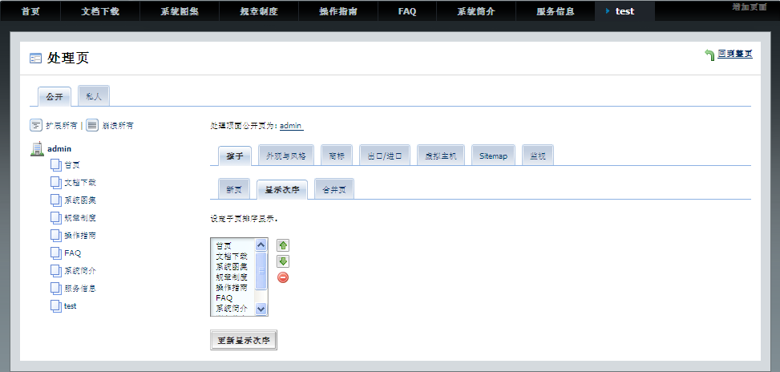
利用滚动条选中待移动的test，通过向上移动到目标位置，如下图：
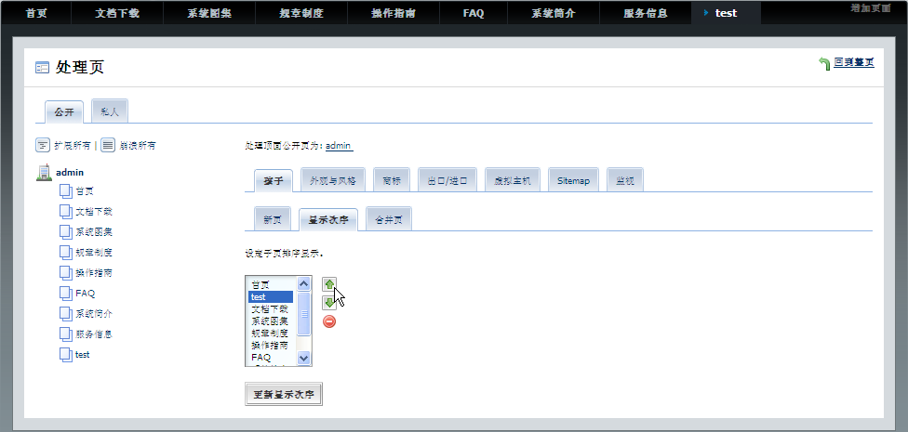
点击“更新显示次序”，操作成功，系统将有提示信息，并且界面以及admin菜单树将显示新的页面排序，如下图：
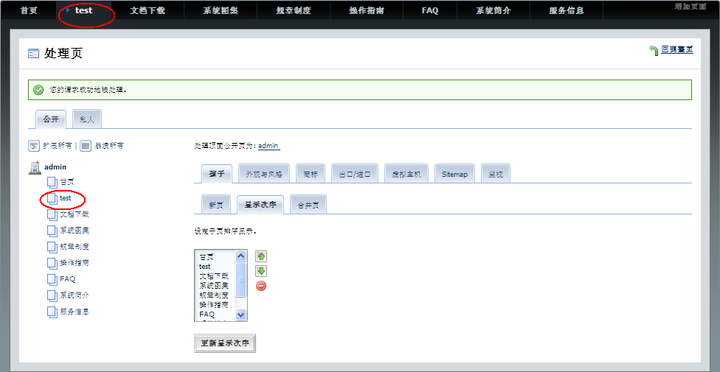
- 删除页面
建议不要在待删除页面被打开的情况下进行删除操作，请先进入其他页，如“首页”。
接上例，如希望删除test页面，则再次打开“处理页”，点击“admin”，选择“孩子”下属的“显示次序”。选中“test”，并点击，如下图：
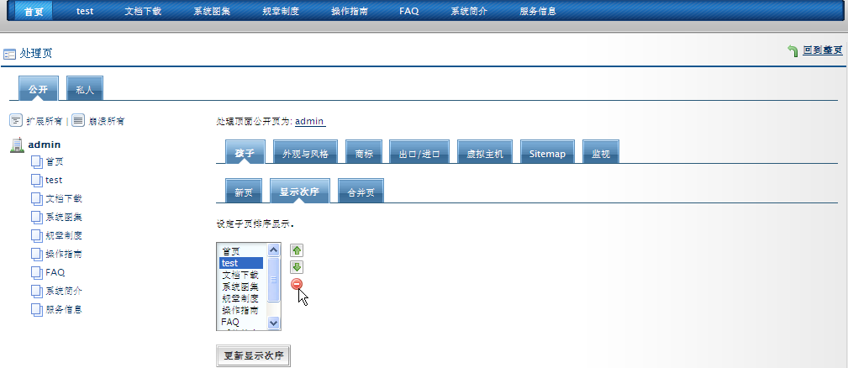
点击“更新显示次序”，操作成功，系统将有提示信息，同时该页将被删除，如下图：
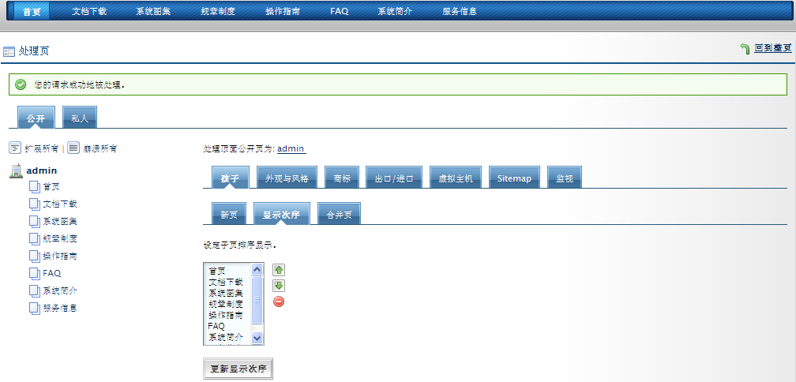
[附加说明]

公共区域
[功能描述]
每个登录后的用户（具有power user角色的用户，一卡通用户首度登陆后自动拥有）都拥有一个个人空间，空间包括公开页和私有页两部分。用户可以在公开页界面与私有页界面之间进行切换浏览，并可独立进行编辑管理。
此外，系统管理员除了拥有个人空间，还可对Guest（即游客）身份用户的公开页和私有页的访问内容进行设置。Guest页面设置只有系统管理员才能修改。
[操作步骤]
以系统管理员登录为例。
- 个人空间
点击欢迎菜单下属的“公共区域”，展开菜单，如下图：
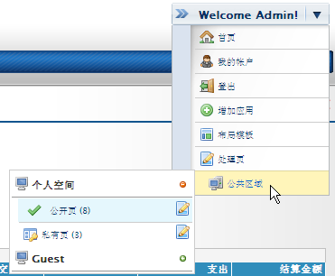
其中，代表当前所在的空间位置是个人空间的“公开页”部分。括号中的数字，如：（8），代表目前公开页的导航栏内含有8个页面，如下图：
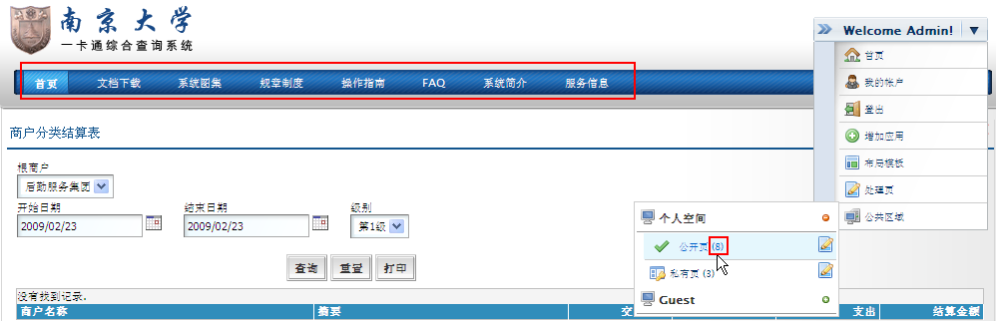
如需切换到个人空间的“私有页”，在点击相应的“私有页”即可。
如要对个人空间的“公开页”或“私有页”中的页面进行编辑（如：增加、删除页面，更改外观风格等），请点击对应的编辑图标，如下图：
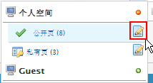
进入编辑页面，如下图：
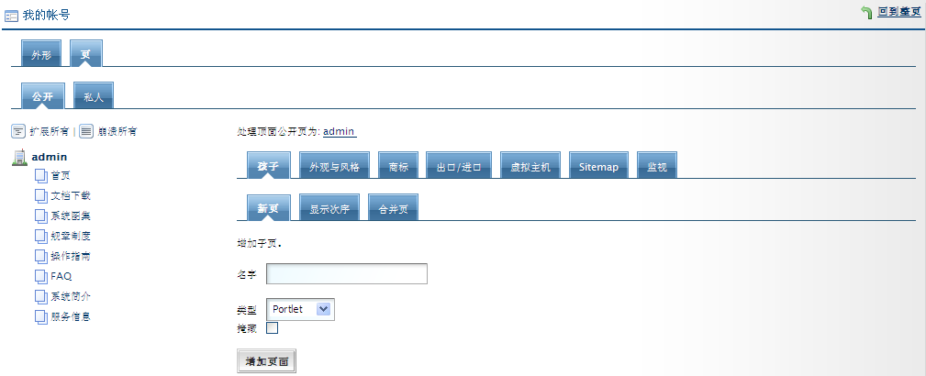
由于页面增、删、添加内容、更改外观风格等操作方法与上一节中所介绍的基本相同，请参照3.6处理页。
- Guest
点击Guest旁的，可展开游客空间，如下图：
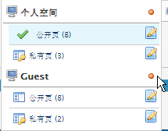
Guest中“公开页”、“私有页”之间的切换浏览、页面增删、外观布局的调整等操作方法与1）个人空间基本相同，请参考前者。
[附加说明]

登出
[功能描述]
注销当前系统管理员帐号。
[操作步骤]
选择界面右上角，下拉菜单中的“登出”，即可注销帐号，并自动转到对guest公开的首页。
[附加说明]

